## 1. Code::Blocks安装(自带gcc编译器)

下载地址： <http://www.codeblocks.org/downloads/26>

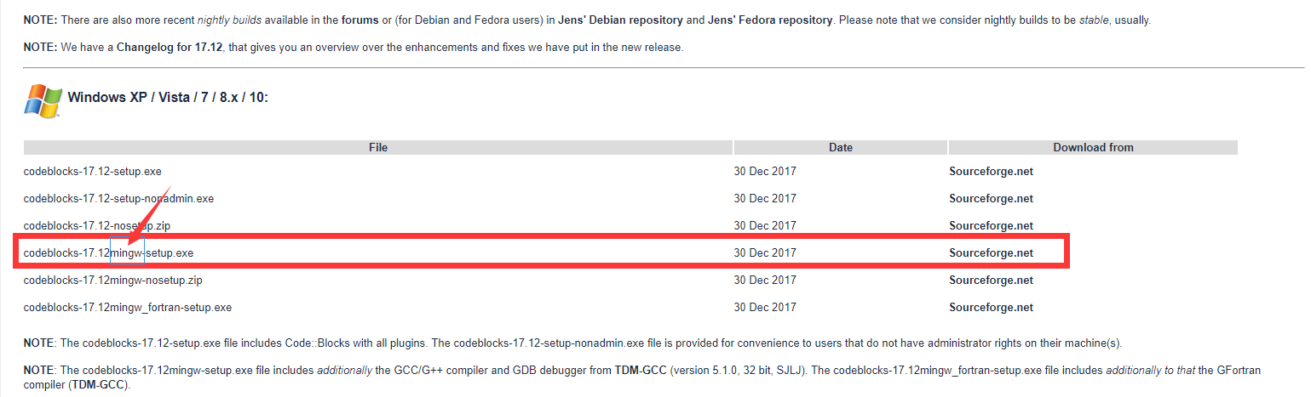

安装完成后打开IDE界面

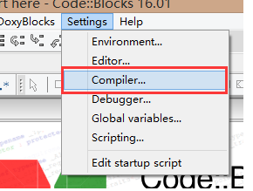

点击Auto-detect则自动选择自带的gcc编译器目录：

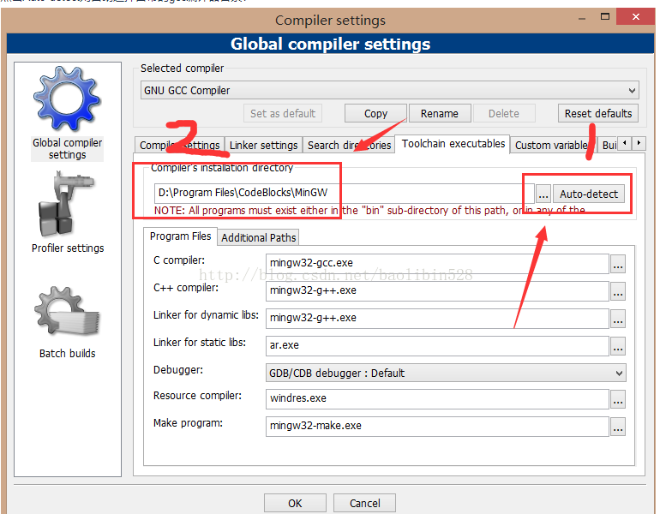

可以编译运行：

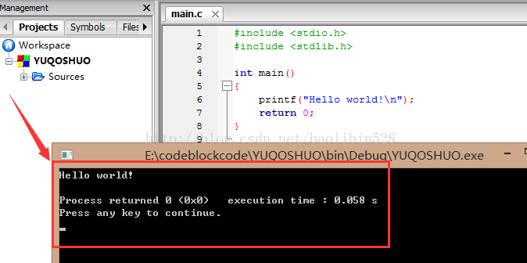

## 2.使用说明

<https://blog.csdn.net/wushirenfeig/article/details/72487280>

## 3.Debug补充



基本的断点调试术语

1. 设置/取消断点：快捷键F5，或者点击“Debug”下拉框中的“Toggle breakpoint”

2. 开始调试/执行到下一断点（Debug/continue）：快捷键F8，或者点击“Debug”下拉框中的“Start/Continue”

3. 单步调试（Next line）：快捷键F7，或者点击“Debug”下拉框中的”Next line”

4. 跳入函数（Step into）: 快捷键Shift+F7，或者点击“Debug”下拉框中的“Step into”

5. 跳出函数（Step out）：快捷键Ctrl+F7，或者点击“Debug”下拉框中的“Step out”

6. 结束调试（Stop debugger）：快捷键Shift+F8，或者点击“Debug”下拉框中的“Stop debugger”